МИНИСТЕРСТВО НАУКИ и высшего ОБРАЗОВАНИЯ РОССИЙСКОЙ ФЕДЕРАЦИИ

федеральное государственное бюджетное образовательное учреждение  
высшего профессионального образования

«АЛТАЙСКИЙ ГОСУДАРСТВЕННЫЙ УНИВЕРСИТЕТ»

Колледж Алтайского государственного университета

Отделение экономики и информационных технологий

ОТЧЁТ ПО ПРАКТИКЕ

|  |  |
| --- | --- |
|  | Выполнил студент 4 курса 283б–сп группы Напалкова П.Н.  _________________________ Научный руководитель Овсянников А.В.  _________________________ Работа защищена  «___»_____________ 20__г.  Оценка__________________  ________________________  (подпись) |

Барнаул 2021

1. Постановка задачи
   1. Создать базу данных для хранения экзаменационных вопросов
   2. Создать программу для проверки теоретических знаний правил ПДД в виде теста и выводом количества правильных ответов
2. Структура проекта
   1. База данных

В решении данной задачи была задействована база данных MySQL, для хранения базы экзаменационных вопросов ввиду ее популярности и наличия удобной среды для визуального проектирования. Для обеспечения необходимого функционала была создана единственная таблица “PDD” со структурой, показанной на рис 2.

* 1. Программа

Программное решение было реализовано с помощью языка программирования python и модуля PyQt5 для создания GUI, ввиду невысокой вычислительной сложности поставленной задачи и сокращения сроков выполнения.

* 1. Общая структура проекта

На рис 1 показана общая структура проекта. Есть пользователь, который взаимодействует с программой с помощью GUI, и есть программа, которая в ответ на запросы пользователя, в свою очередь, взаимодействует с локальной базой данных.

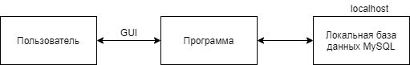

Рис 1. Общая структура проекта

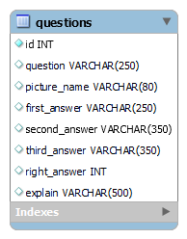

Рис 2. Диаграмма таблицы questions, базы данных pdd

Рис 3. Исходный код на языке python: